Item | DESIGNATIONS/CARACTERISTIQUES | Qté | Référence Visuel Produit
1  option | Système didactique pour la formation superieure aux asservissements analogiques et numeriques de vitesse et position sur moteur à courant continu composé de :  - 1 ensemble électromécanique avec moteur à CC (24 Vdc, 15.8 W, 4086 tr/min à vide, Cte de couple 43,8 mNm/A, courant de démarrage à vide environ 20 mA), codeur de signaux en quadrature 500 pts par tour en bout d'axe, disque gradué en face avant, alimentation, les perturbations sont totalement indépendantes : frottement sec par patin, frottement fluide courant de Foucault variable avec commande électrique de perturbation, inertie par disque amovible,  Il intègre une carte d’interface, circuit de puissance moteur qui peut fonctionner en mode commande linéaire courant ou commande linéaire tension, interface Ethernet pour le dialogue avec l’unité de commande (PC non fourni).  - 1 logiciel sur PC (sous Windows) permettant : la commande et l’acquisition de l’asservissement en mode vitesse ou position, l’asservissement en boucle ouverte, en boucle fermée par P, PI, PD, PID, transformée en Z, retour d’état, la visualisation de chaque point fonctionnel des courbes de réponse, la sauvegarde, la comparaison, la caractérisation des grandeurs typique d’automatique (constante de temps, temps de réponse à 5% ; dépassement, harmonique, valeur moyenne, déphasage, atténuation).  - 1 jeu de manuels de Théorie et de Travaux Pratiques  - 1 module logiciel « Prototypage rapide », à partir d’un modèle de simulation sous environnement logiciel libre Scilab, il génère automatiquement le code C du nouveau correcteur, celui-ci directement téléchargeable dans le système, (exemple de nouveaux correcteurs : retour d’état, modèle interne, RST..),formation à l’utilisation | 1  Opt. | ERD100B  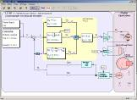  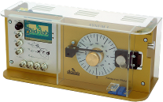
2 | Système didactique pour la formation aux asservissements analogiques de vitesse et position sur moteur à courant continu incluant :  - 1 ensemble électromécanique avec moteur à CC (24 Vdc, puissance utile 13 W, 4800 tr/min nominal, Cste de couple 42.4 mNm/A, courant de démarrage à vide inférieur à 140 mA), codeur de signaux en quadrature 500 pts par tour, 1 charge par génératrice en bout d’axe avec disque gradué en face avant, les perturbations sont appliquées sur la génératrice, elles sont totalement indépendantes et de type : frottement sec, couple constant, couple fonction de la vitesse, couple fonction du carré de la vitesse, inertie. Cet ensemble intègre une carte d’interface, circuit de puissance moteur qui peut fonctionner en mode commande linéaire courant ou commande linéaire tension, interface USB pour la dialogue avec l’unité de commande (PC).  - 1 jeu de manuels de Travaux Pratiques,  - 1 logiciel sur PC sous Windows permettant : la commande et l’acquisition de l’asservissement en mode vitesse ou position, l’asservissement en boucle ouverte, en boucle fermée par P, PI, PD, PID, transformée en Z, retour tachymétrique), la visualisation de chaque point fonctionnel des courbes de réponse, la sauvegarde, la comparaison, la caractérisation des grandeurs typique d’automatique (constante de temps, temps de réponse à 5% ; dépassement, harmonique, valeur moyenne, déphasage, atténuation).  Tous les câbles, cordons et alimentations nécessaires au fonctionnement, formation à l’utilisation. | 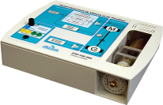  1 | ERD050C  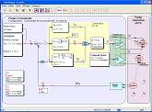

3  option | Système didactique d’asservissement d’un axe numérique composé de :  - un ensemble électromécanique présenté sous la forme d’un châssis capoté, à poser sur table, en position horizontale ou verticale (étude de l’influence de la pesanteur). L’alimentation se fait par boîtier transformateur externe.  Une carte électronique de commande assure le contrôle commande en temps réel du système et la communication à un micro-ordinateur de type PC USB (PC non fourni)). Une carte électronique de puissance réalise l’interface d’alimentation du moteur et les diverses interfaces utiles à la commande d’axe. Deux principes d’alimentation sont possibles au choix de l’utilisateur : en courant ou en tension.  La partie opérative comprend un ensemble poutre/rail support sur laquelle se déplace un chariot mobile. Sur celui-ci est fixé un motoréducteur à courant continu équipé d’un codeur incrémental 500 pts/tour. La transmission de mouvement se fait par pignon crémaillère  - 1 logiciel sur PC (sous Windows) permettant : la commande et l’acquisition de l’asservissement en mode vitesse ou position, l’asservissement en boucle ouverte, en boucle fermée par P, PI, PD, PID, transformée en Z, retour d’état, la visualisation de chaque point fonctionnel des courbes de réponse, la sauvegarde, la comparaison, la caractérisation des grandeurs typiques d’automatique (constante de temps, temps de réponse à 5% ; dépassement, harmonique, valeur moyenne, déphasage, atténuation).  - 1 jeu de manuels de Théorie et de Travaux Pratiques  - Tous les câbles, cordons et alimentations nécessaires au fonctionnement, formation à l’utilisation.  - 1 module logiciel « Prototypage rapide », à partir d’un modèle de simulation sous environnement logiciel libre Scilab, il génère automatiquement le code C du nouveau correcteur, celui-ci directement téléchargeable dans le système, (exemple de nouveaux correcteurs : retour d’état, modèle interne, RST..) |  | 1  Opt. | ERD150B  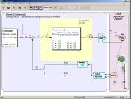  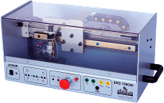
4 | Système didactique d’asservissement de vitesse et position d’un Radar d’approche :  - un ensemble électromécanique présenté sous la forme d’un châssis capoté, à poser sur table,). L’alimentation se fait par boîtier transformateur externe.  Une carte électronique de commande assure le contrôle commande en temps réel du système et la communication à un micro-ordinateur de type PC via Ethernet (PC non fourni)). Une carte électronique de puissance réalise l’interface d’alimentation du moteur ;deux principes d’alimentation sont possibles au choix de l’utilisateur : en courant ou en tension. Des points de mesure sont disponibles en face avant sur BNC (images vitesse et position, tension et courant moteur)  Une charge d’inertie de 500g, amovible, permet de modifier les caractéristiques du système1 logiciel sur PC (sous Windows) permettant : la commande et l’acquisition de l’asservissement en mode vitesse ou position, l’asservissement en boucle ouverte, en boucle fermée par P, PI, PD, PID, transformée en Z, retour d’état, la visualisation de chaque point fonctionnel des courbes de réponse, la sauvegarde, la comparaison, la caractérisation des grandeurs typiques d’automatique (constante de temps, temps de réponse à 5% ; dépassement, harmonique, valeur moyenne, déphasage, atténuation).  - 1 jeu de manuels de Théorie et de Travaux Pratiques  - Tous les câbles, cordons et alimentations nécessaires au fonctionnement, formation à l’utilisation. |  |  | ERD200B  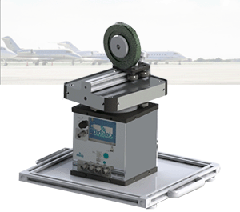
5  option | Système didactique pour la formation à la régulation de débit et température d’air composé de :  - Une partie opérative de régulation de débit d’air en tunnel, (Cste de temps ≅ 390 ms) et de température (Cste de temps ≅ 22 s) se compose d’une turbine + corps de chauffe à filament, capteurs industriels avec interfaces 4/20 mA de pression et PTC 100, perturbations de débit par volet obturateur à commande électrique, puissance de chauffe par perte de puissance.  Cette partie opérative est fixée sur son socle PVC qui inclut l’interface de commande. Le synoptique de la partie opérative est clairement représenté sur la face avant.  L’interface de Régulation de Processus Industriel est intégrée dans le socle, elle permet la commande de la régulation de débit ou température (via PC non inclus).  - 1 logiciel sur PC (sous Windows) permettant : la commande et l’acquisition courbes temporelles, le pilotage en boucle ouverte, la régulation en boucle fermée par P, PI, PD, PID, transformée en Z, retour d’état, la visualisation de chaque point fonctionnel des courbes de réponse, la sauvegarde, la comparaison, la caractérisation des grandeurs typique d’automatique (constante de temps, temps de réponse à 5% ; dépassement, harmonique, valeur moyenne, déphasage, atténuation).  - Une IHM par écran graphique et souris permet un fonctionnement en autonomie.  - 1 jeu de manuels de Théorie et de Travaux Pratiques  - Tous les câbles, cordons et alimentations nécessaires au fonctionnement, formation à l’utilisation.  - 1 module logiciel « Prototypage rapide », à partir d’un modèle de simulation sous environnement logiciel libre Scilab, il génère automatiquement le code C du nouveau correcteur, celui-ci directement téléchargeable dans le système, (exemple de nouveaux correcteurs : retour d’état, modèle interne, RST..) |  | 1  Opt. | 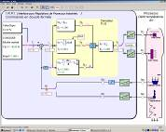  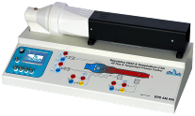  ERD540C
6  option | Système didactique pour la formation à la régulation de niveau et débit d’eau composé de :  - 1 partie opérative régulation de débit et niveau d'eau avec un bac réservoir et une colonne de régulation.  Constantes de temps niveau d’eau : de 65 à 190 s suivant le nombre de fuites configuré,  Temps de réponse à 5% en débit : environ 0.5 s.  L'utilisateur peut introduire un retard pur d’environ 10 s dans la boucle et réguler le débit et / ou niveau d’eau dans la colonne avec ou sans le retard pur.  Cette partie opérative est fixée sur son socle contenant le réservoir et qui inclut l’interface de commande. Le synoptique de la partie opérative est clairement représenté sur la face avant.  - L’interface de Régulation de Processus Industriel est intégrée dans le socle, elle permet la commande de la régulation de niveau et débit (via PC non inclus).  - 1 logiciel sur PC (sous Windows) permettant : la commande et l’acquisition courbes temporelles, le pilotage en boucle ouverte, la régulation en boucle fermée par P, PI, PD, PID, transformée en Z, retour d’état, la visualisation de chaque point fonctionnel des courbes de réponse, la sauvegarde, la comparaison, la caractérisation des grandeurs typique d’automatique (constante de temps, temps de réponse à 5% ; dépassement, harmonique, valeur moyenne, déphasage, atténuation).  - Une IHM par écran graphique et souris permet un fonctionnement en autonomie.  - 1 jeu de manuels de Théorie et de Travaux Pratiques  - 1 module logiciel « Prototypage rapide », à partir d’un modèle de simulation sous environnement logiciel libre Scilab, il génère automatiquement le code C du nouveau correcteur, celui-ci directement téléchargeable dans le système, (exemple de nouveaux correcteurs : retour d’état, modèle interne, RST..) |  | 1  Opt. | ERD551C  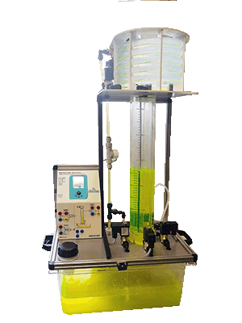  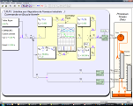
7  option | Système didactique pour la formation à la régulation de niveau et débit d’eau composé de :  - 1 partie opérative régulation de débit et niveau d'eau avec un bac réservoir et deux colonnes de régulation.  Constantes de temps niveau d’eau : de 65 à 190 s suivant le nombre de fuites configuré,  Temps de réponse à 5% en débit : environ 0.5 s.  L'utilisateur peut introduire un retard pur d’environ 10 s dans la boucle et réguler le débit et / ou niveau d’eau dans la colonne avec ou sans le retard pur.  Cette partie opérative est fixée sur son socle contenant le réservoir et qui inclut l’interface de commande. Le synoptique de la partie opérative est clairement représenté sur la face avant.  - L’interface de Régulation de Processus Industriel est intégrée dans le socle, elle permet la commande de la régulation de niveau et débit (via PC non inclus).  - 1 logiciel sur PC (sous Windows) permettant : la commande et l’acquisition courbes temporelles, le pilotage en boucle ouverte, la régulation en boucle fermée par P, PI, PD, PID, transformée en Z, retour d’état, la visualisation de chaque point fonctionnel des courbes de réponse, la sauvegarde, la comparaison, la caractérisation des grandeurs typique d’automatique (constante de temps, temps de réponse à 5% ; dépassement, harmonique, valeur moyenne, déphasage, atténuation).  - Une IHM par écran graphique et souris permet un fonctionnement en autonomie.  - 1 jeu de manuels de Théorie et de Travaux Pratiques  1 module logiciel « Prototypage rapide », à partir d’un modèle de simulation sous environnement logiciel libre Scilab, il génère automatiquement le code C du nouveau correcteur, celui-ci directement téléchargeable dans le système, (exemple de nouveaux correcteurs : retour d’état, modèle interne, RST..) |  | 1  Opt. | ERD552C  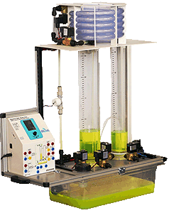
8  option | Système didactique pour la formation à la régulation de pression d’air composé de :  - 1 partie opérative de régulation de pression dans une chambre de 1000 cm3, mesure par capteur industriel 4/20 mA.  Cette partie opérative est fixée sur son socle PVC qui inclut l’interface de commande. Le synoptique de la partie opérative est clairement représenté sur la face avant.  - L’interface de Régulation de Processus Industriel est intégrée dans le socle, elle permet la commande de la régulation de pression (via PC non inclus).  - 1 logiciel sur PC (sous Windows) permettant : la commande et l’acquisition courbes temporelles, le pilotage en boucle ouverte, la régulation en boucle fermée par P, PI, PD, PID, transformée en Z, retour d’état, la visualisation de chaque point fonctionnel des courbes de réponse, la sauvegarde, la comparaison, la caractérisation des grandeurs typique d’automatique (constante de temps, temps de réponse à 5% ; dépassement, harmonique, valeur moyenne, déphasage, atténuation).  - Une IHM par écran graphique et souris permet un fonctionnement en autonomie.  - 1 jeu de manuels de Théorie et de Travaux Pratiques  - Tous les câbles, cordons et alimentations nécessaires au fonctionnement, formation à l’utilisation.  - Un module logiciel complémentaire offre la possibilité de simuler le processus sous Scilab (logiciel libre de simulation) et de générer automatiquement un nouveau correcteur temps réel prototypage rapide) téléchargeable dans le système. |  | 1  Opt. | ERD560C  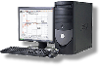  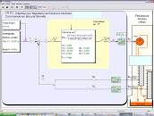  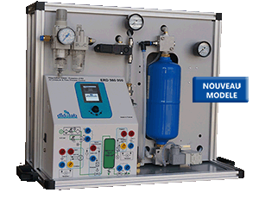
9 | Unité de commande  Unité de commande sous Windows PRO avec logiciel installés et configurés, écran 19 pouces environ, clavier souris, |  | 8 | EID431000
10 | Poste de travail étudiant incluant :  - 1 x Etabli d’électronique 200x75cm, h 80 cm, pieds en H, peinture époxy  Plan de travail ave revêtement protection haute température,  Pupitre électrique : disjoncteur différentiel, 8 prises mono 230V16A minimum,  Lot de 2 chaises réglables en hauteur | 8 |  | EMO100B  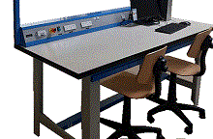
11 | Compresseur silencieux 40 dba, 8 bars, 30l/min, 9l, accessoires | 1 |  | EGD000025

